**国家民委中国民族语言文字应用研究院后台管理系统使用说明文档**

**开发版本：V0.9.0**

**上线时间：2018/6/10**

**开发团队：北京橙彩教育科技有限公司**

一、前言 3

1.1内容简介 3

1.2主要功能 3

1.3操作流程 3

1.4 前台页面展示 4

二、功能介绍 7

2.1 后台管理系统登陆 7

2.2 轮播图片管理 8

2.3 研究院概况管理 10

2.4 研究人员管理 12

新增研究员信息 13

检索研究员信息 15

修改研究员信息 16

删除研究员信息 17

2.3 学术动态新闻管理 17

发布新闻 18

检索新闻 20

修改新闻 21

删除新闻 22

2.4 学术交流新闻管理 23

学术交流新闻管理 23

学术交流与合作研究栏目选择 23

2.5 成果展示新闻管理 23

2.6 管理制度修改 24

2.7 友情链接管理 24

三、运行环境 24

3.1 操作系统 24

3.2 服务器 25

四、附言 25

4.1 管理员账户 25

4.2 Mysql账户 25

4.3 Ueditor文本编辑器使用方法 25

1、加粗 26

2、斜体 26

3、下划线 26

4、角标 27

5、对齐方式 27

6、添加图片 27

7、添加多媒体 27

8、添加附件 28

9、表格 28

## 一、前言

### 1.1内容简介

国家民委中国民族语言文字应用研究院为中央民族大学非独立的科研平台实体研究机构，2017年12月29日正式成立，是国家民委民族语言文字工作的重要的科研基地。研究院始终紧紧围绕国家民族团结进步事业和民族地区社会发展的重大需求及民族语言文字应用领域的主要问题，开展语言国情、语言政策、语言战略、语言安全、民族语言文字的规范化、标准化、信息化等的研究，为国家和民族地区语言文字事业的发展提供支撑。

本项目是针对国家民委中央民族语言文字应用研究院宣传推广开发而建设的网站，项目中主要包括中国民族语言文字应用研究院概况、学术动态、学术交流、成果展示、管理制度等内容。

### 1.2主要功能

本项目主要功能包括两个方面：对外展示平台、系统内部管理平台。

对外展示平台包括：网站新闻预览页、研究院概况、研究院介绍、专家学者介绍、学术动态展示、学术交流展示（学术交流与合作研究内容）、成果展示（重大项目、科学研究和精品课程）、研究院管理制度展示、友情链接展示。

系统内部管理平台包括：首页管理（轮播图片管理、友情链接管理）、研究院概况管理（研究院基本信息管理、人员信息管理、各科室信息管理、院长简历管理）、学术动态新闻管理、学术交流新闻管理、成果展示新闻管理、管理制度。

### 1.3操作流程

对外展示平台使用链接：<http://mzy.muc.edu.cn>访问国家民委中国民族语言文字应用研究院首页。

系统内部管理平台使用：<http://mzy.muc.edu.cn/Login>访问后台管理系统。详情请见功能介绍。

### 1.4 前台页面展示

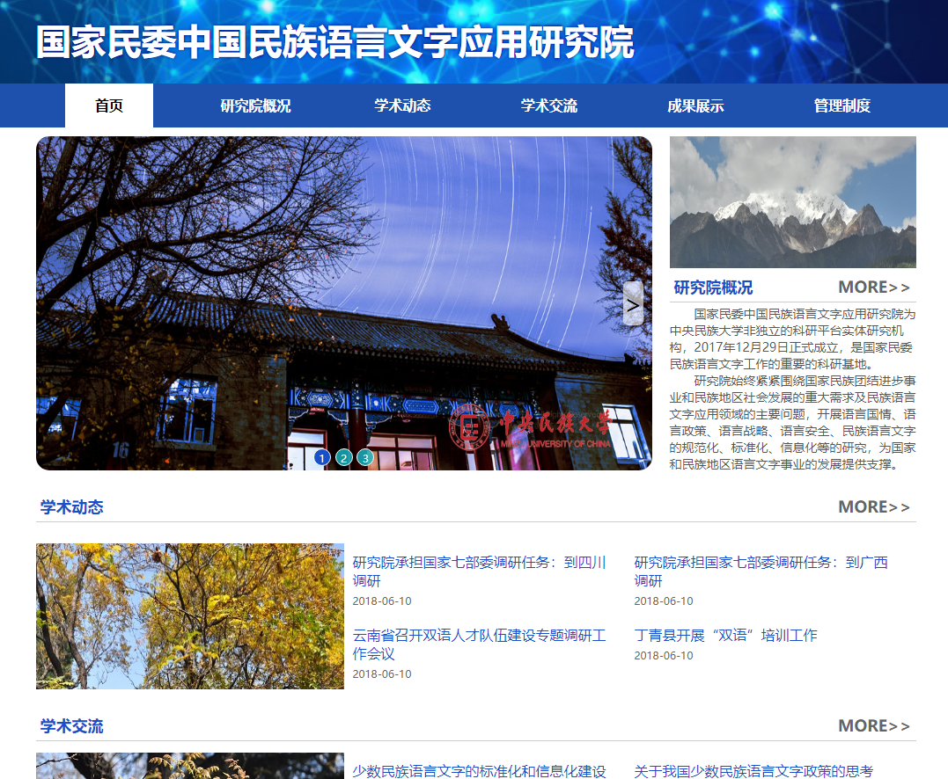

前台页面中学术动态与学术交流包括最新发布的四条信息。

研究院概况内容

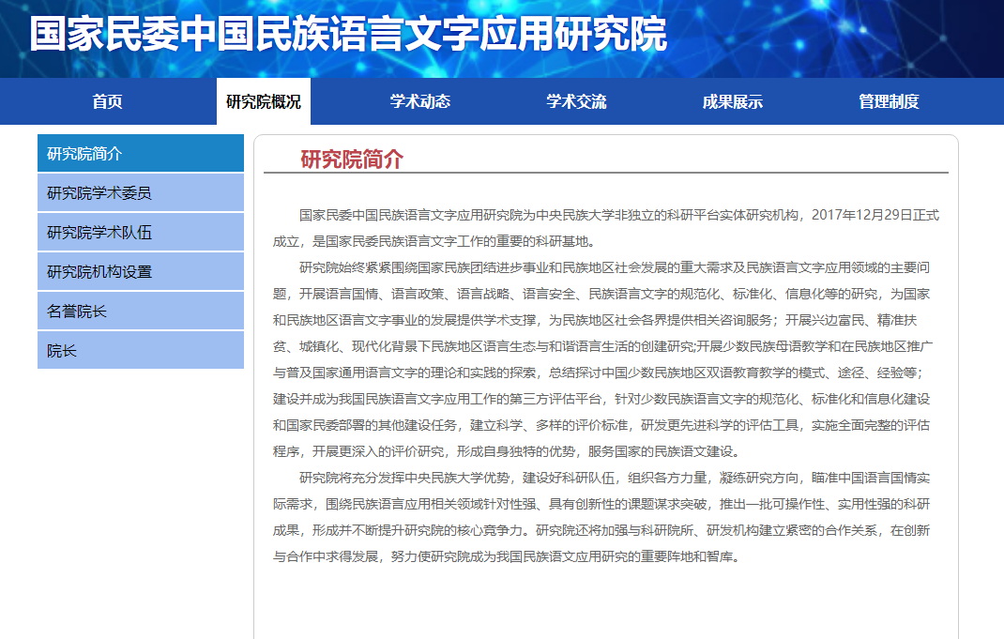

学术动态

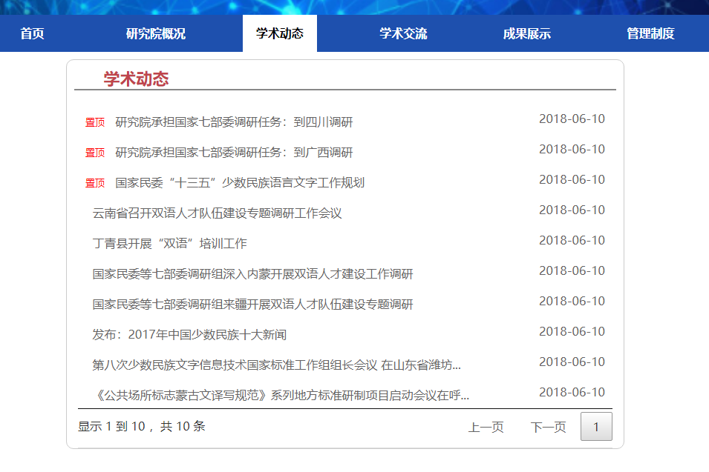

学术交流

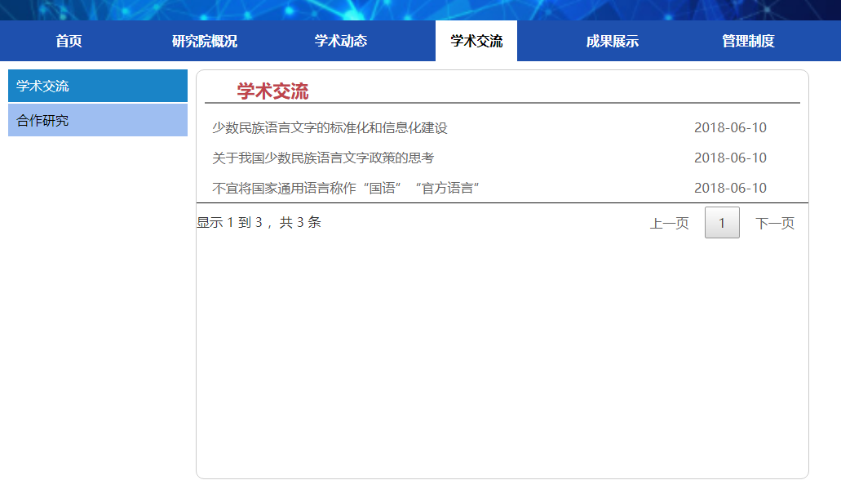

成果展示

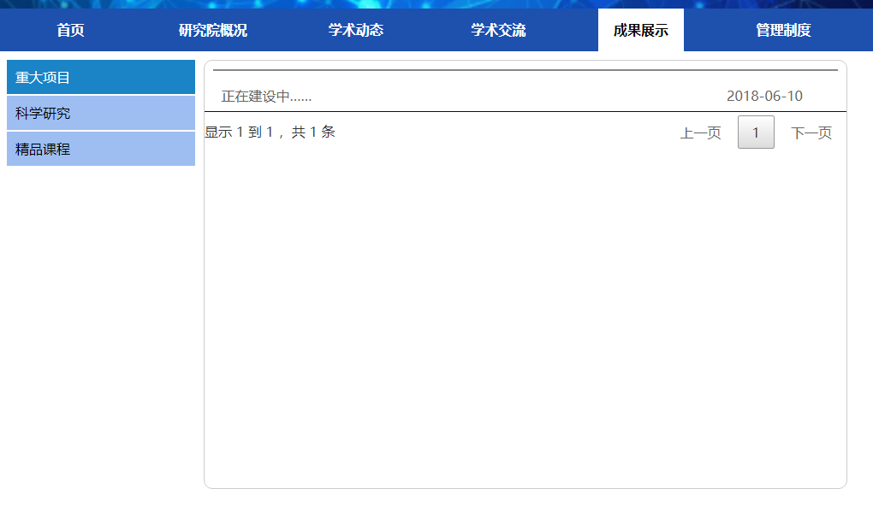

管理制度

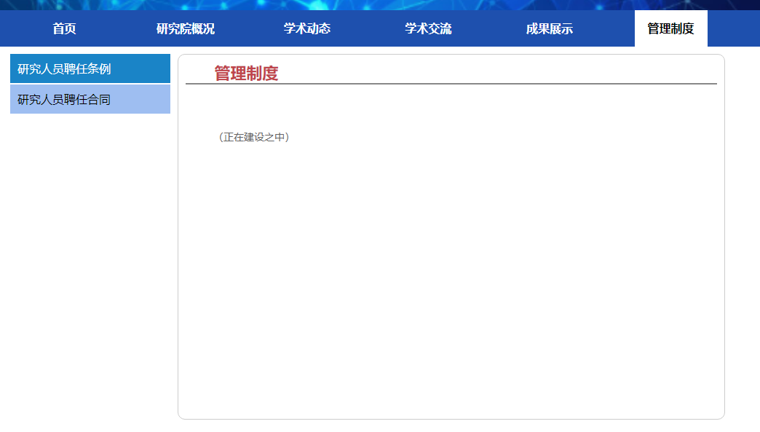

## 二、功能介绍

### 2.1 后台管理系统登陆

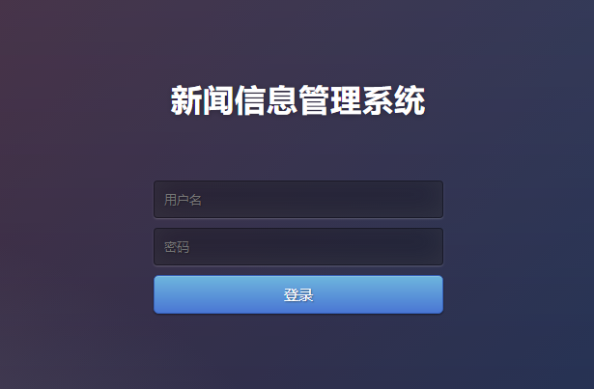

后台管理系统登陆页如图所示，使用管理员账号:admin，密码:mzyy6893登陆该系统即可实现网站信息内容管理操作。登陆后系统界面入下图所示。

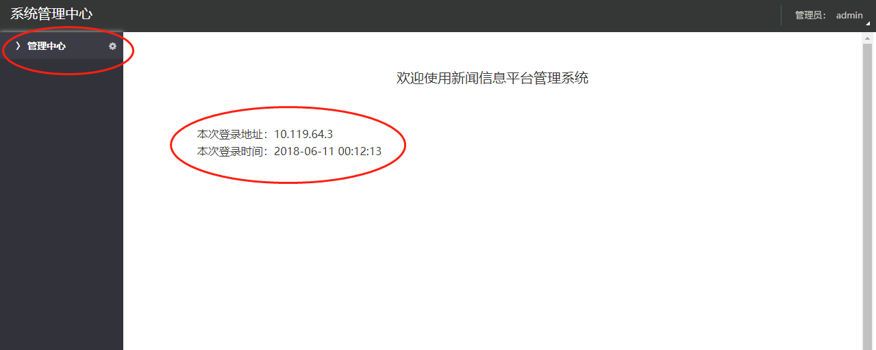

左侧显示具体管理功能，中央显示本次登陆地址以及登陆时间。选择左侧管理中心内容，即可对系统其他信息进行管理。

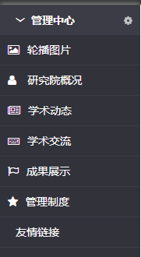

图2-3 管理中心导航栏

### 2.2 轮播图片管理

点击轮播图片，即可实现对首页轮播图片管理，如下图所示。上面三项是首页轮播图片选择，下面三项是研究院概况、学术动态、学术交流代表图像管理。

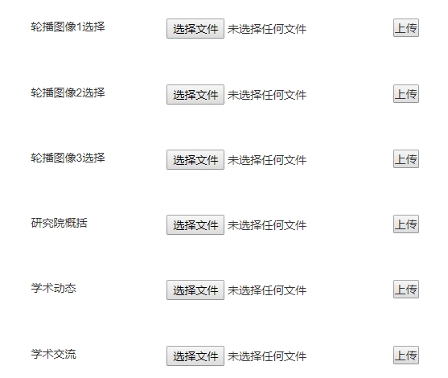

更换轮播图片操作如下：



点击选择文件，从管理员电脑路径中选取一张准备上传的图片。

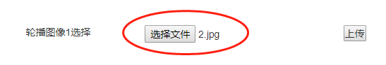

选取完成后，页面上会自动显示出要上传的文件名，目前上传图像支持jpg或png格式图像解析，建议上传之前将图像转换成为jpg或png格式图像，利于图像展示。选择图像完成后，点击上传图像。

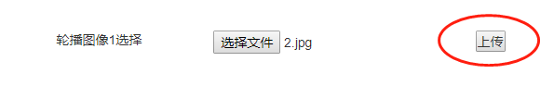

当页面显示修改成功，首页轮播图片即修改成功。

### 2.3 研究院概况管理

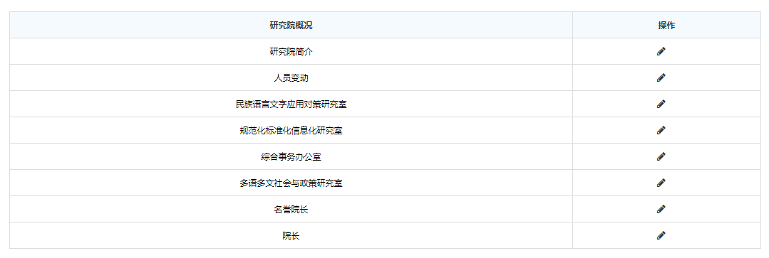

研究院概况主要栏目有研究院简介管理、机构人员变动管理、民族语言文字应用对策研究室简介、规范化标准化信息化研究室简介、综合事务办公室简介、多语多文社会与政策研究室简介、名誉院长简介、院长简介。

点击对应的栏目，系统会展示当前内容。

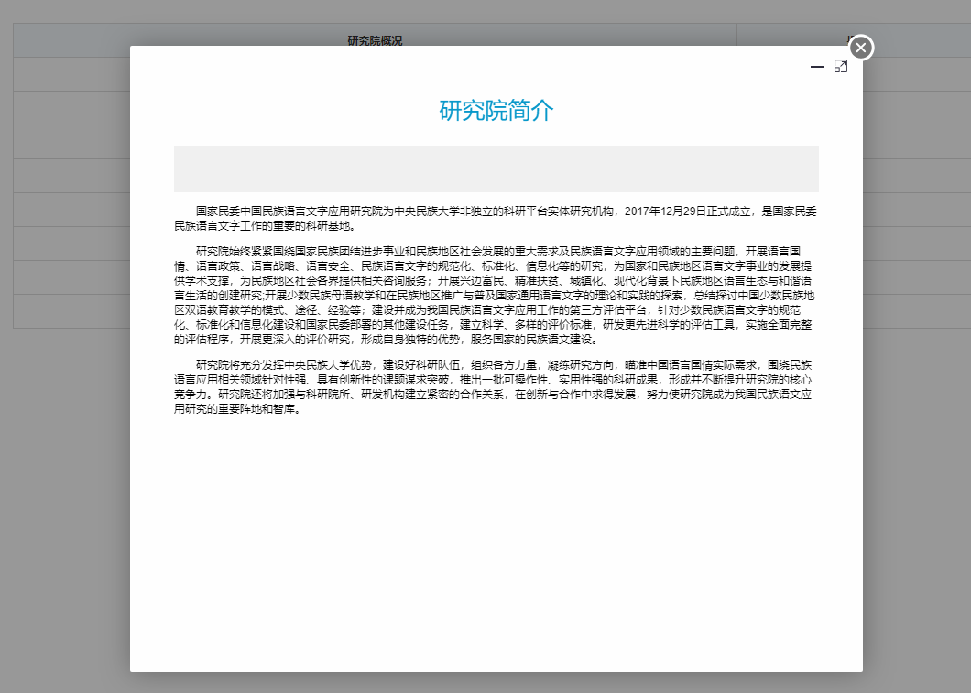

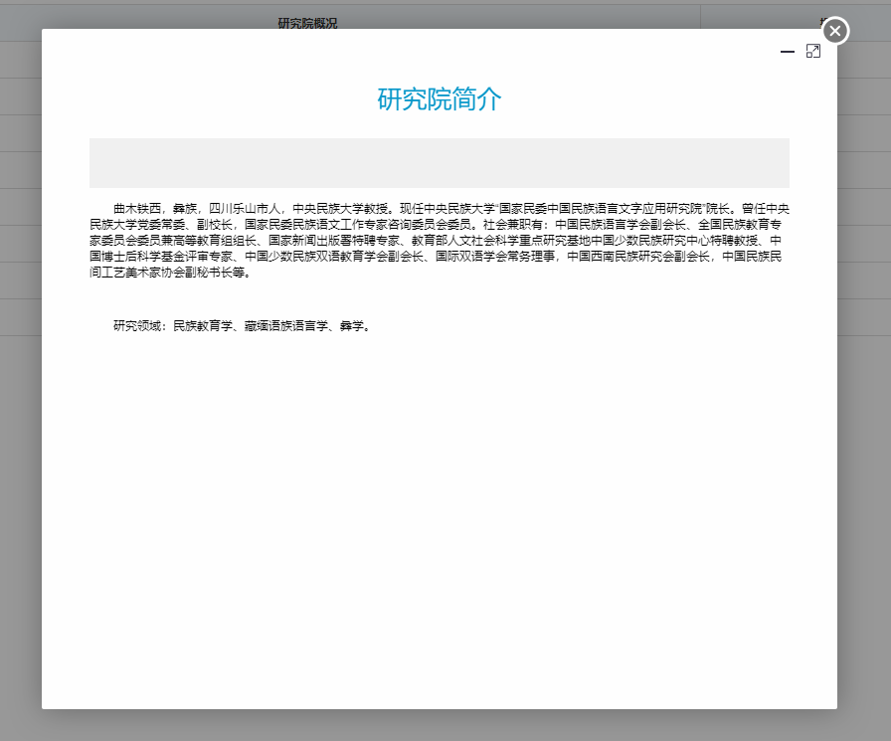

如上图示例中展示：研究院简介内容与院长简介内容，其他对应内容均可通过点击对应栏目获得。点击右侧铅笔图像会弹出文本修改页面，可以实现对该栏目内容的修改。如下图所示：

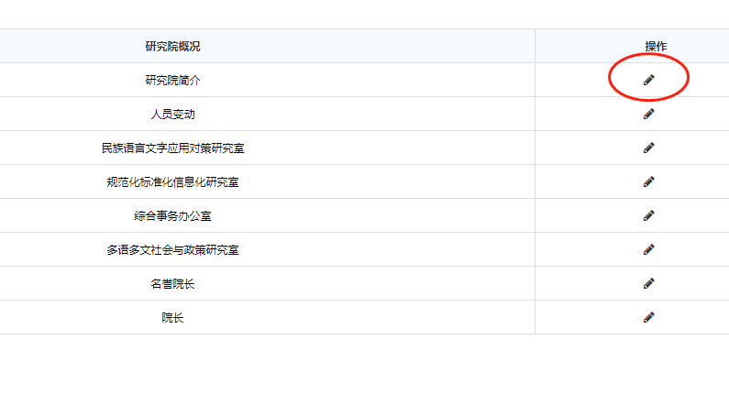

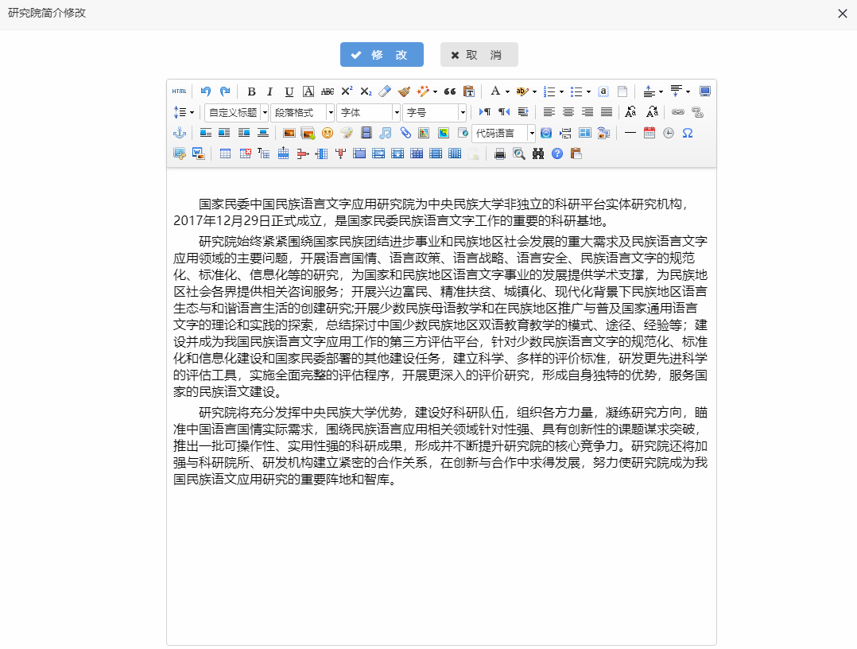

### 2.4 研究人员管理

人员变动是研究院中研究院特点专门设计的管理入口。其入口在研究院概况的人员变动栏目中。

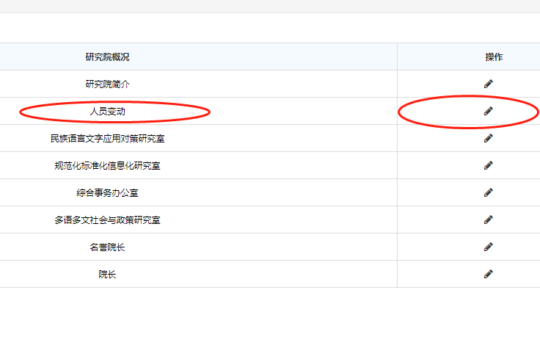

点击人员变动，即可完成对整体研究人员的管理。如图所示

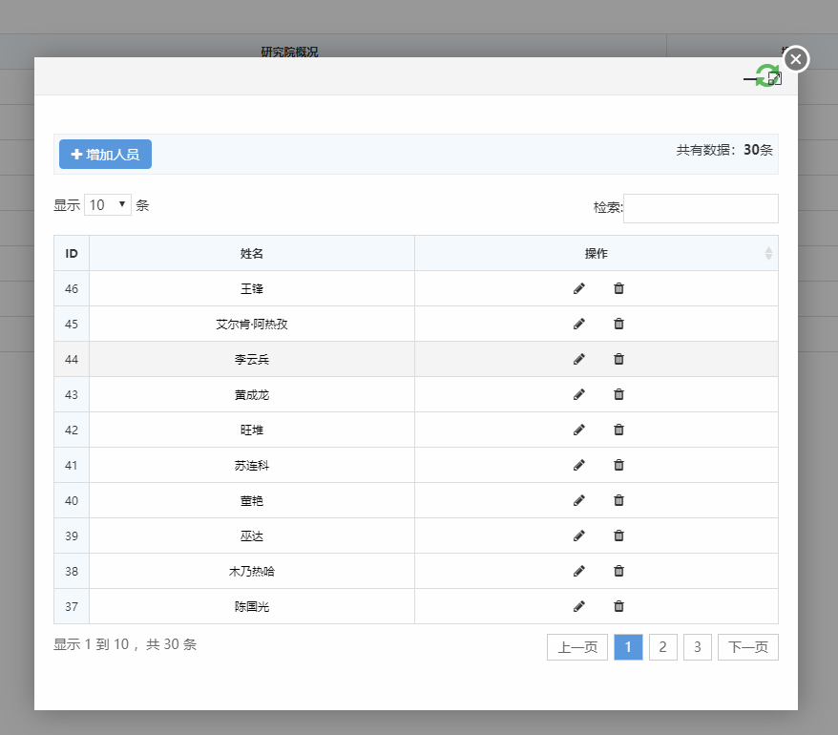

#### 新增研究员信息

点击增加人员，页面跳转入新增页面。

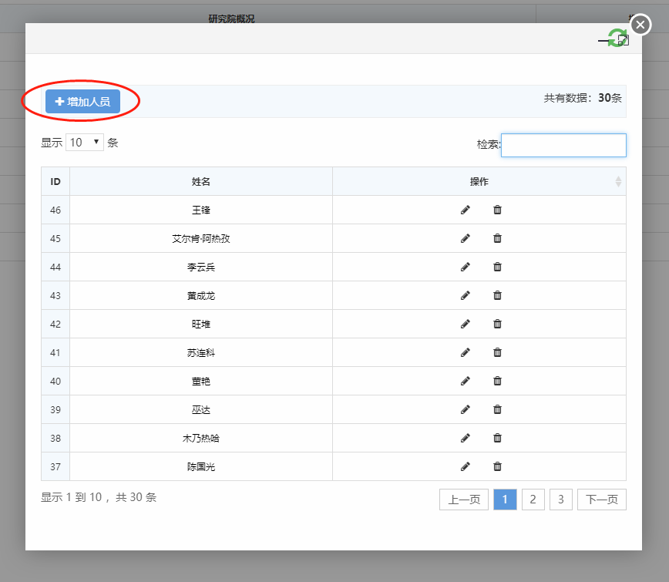

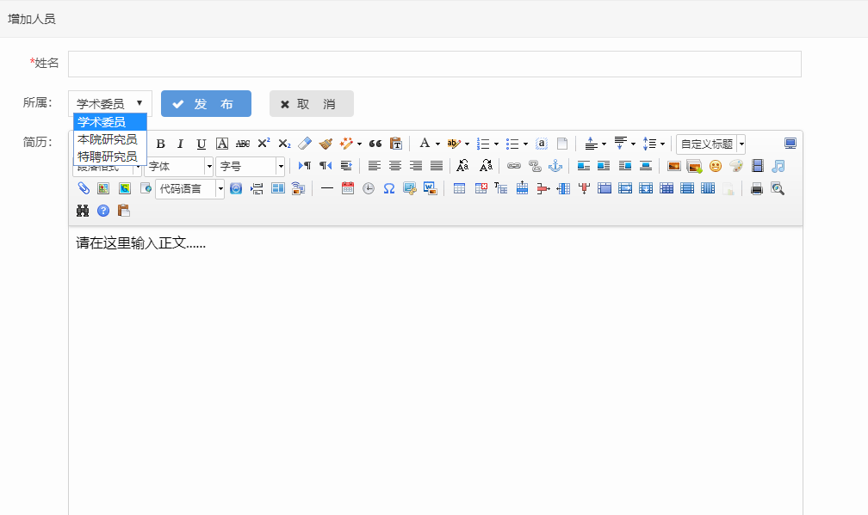

输入研究员的信息，并选择研究员所属的单位，点击发布，即可完成研究员的发布，本系统默认新增人员单位为学术委员，如果未指定该栏目信息，系统会自动添加该人员为学术委员。

#### 检索研究员信息

对某个研究员进行管理可以使用检索功能，输入该研究员姓名，完成检索，即可实现管理。

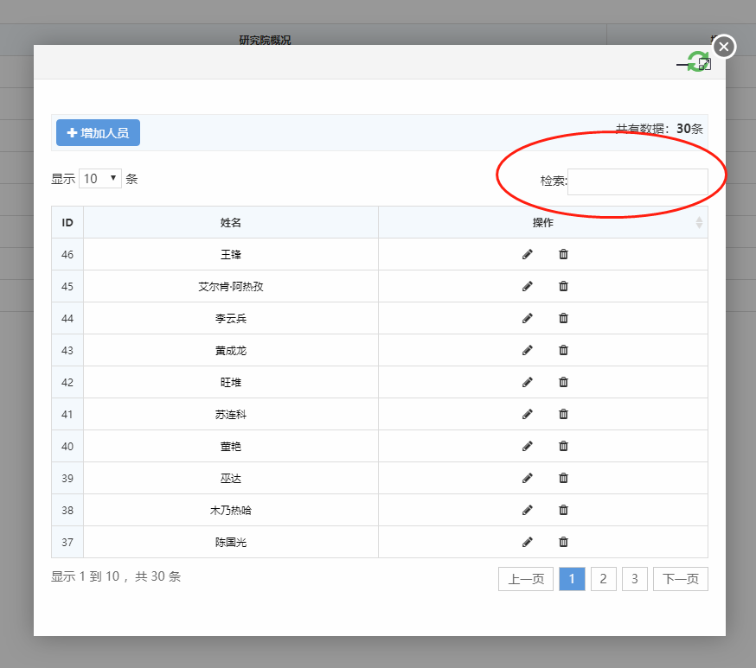

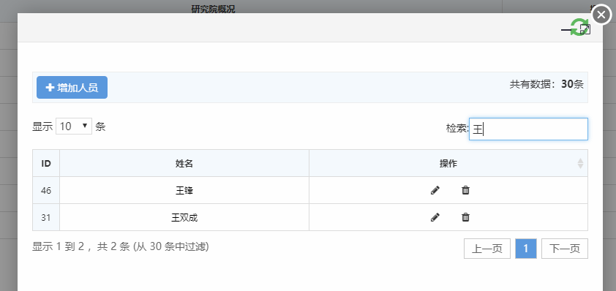

#### 修改研究员信息

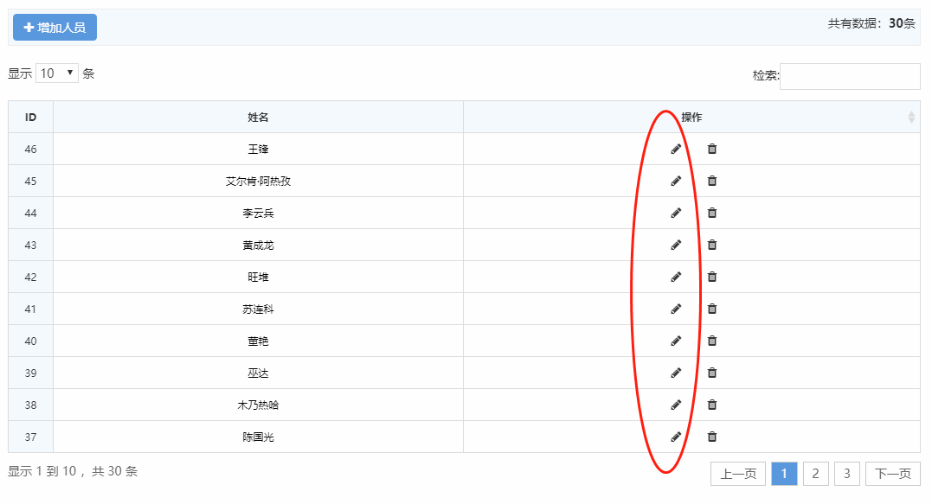

选择右侧铅笔跳转进入人员修改页面，即可实现研究员信息的修改。

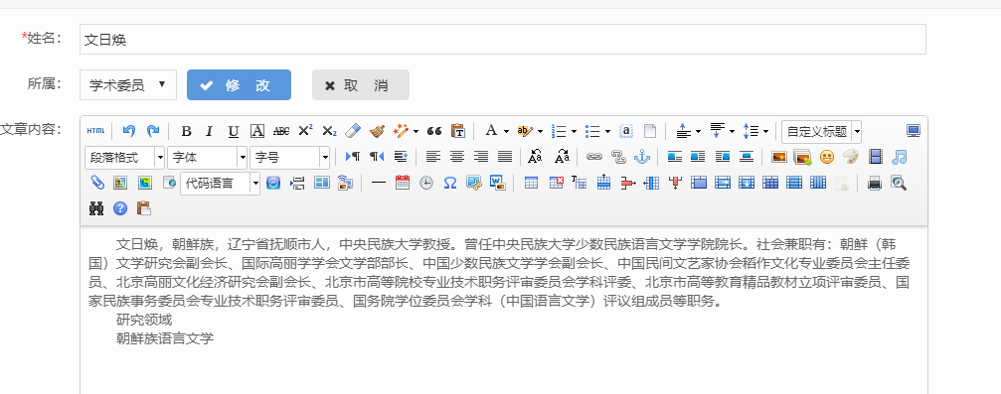

#### 删除研究员信息

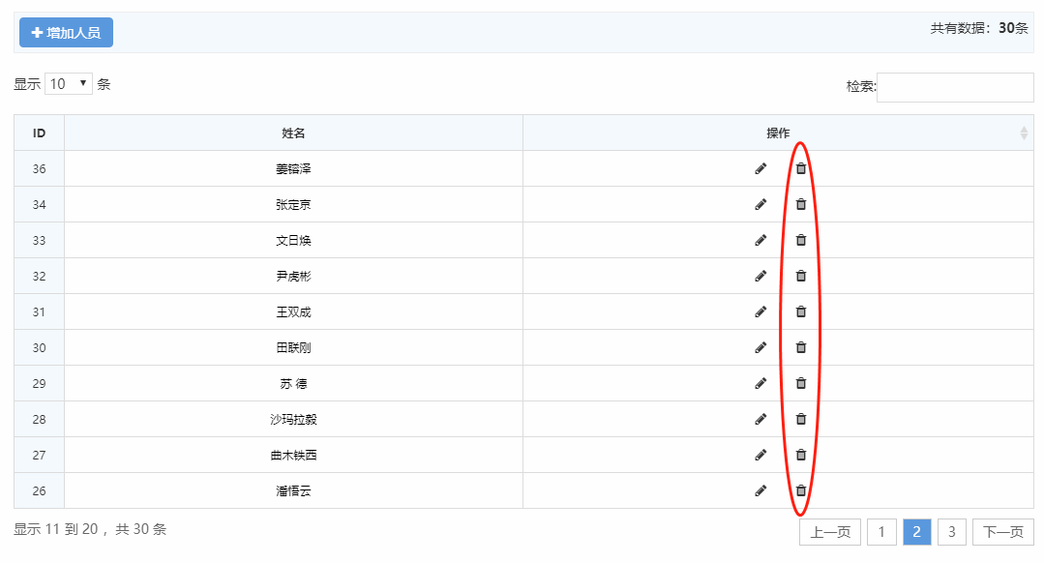

点击人员列表右侧的删除按钮，即可实现对研究员信息的删除。

### 2.3 学术动态新闻管理

学术动态新闻管理列表如图所示

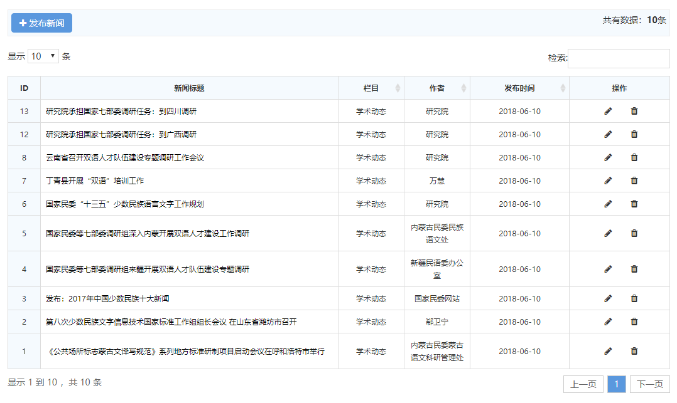

#### 发布新闻

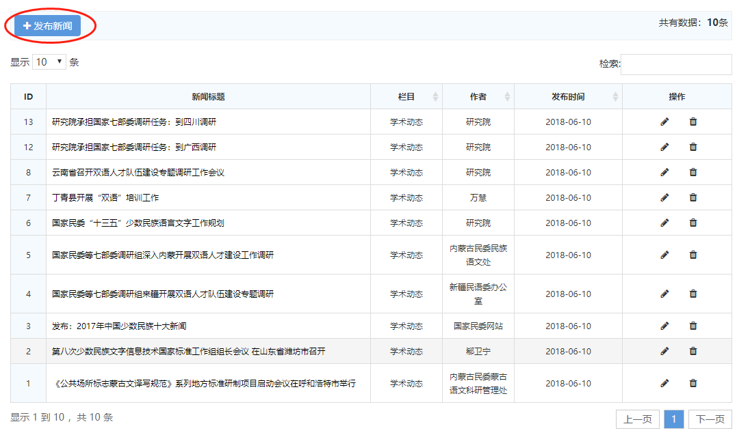

点击发布新闻按钮出现下图页面，添加文章信息。系统默认文章作者为研究院，默认置顶方式为不置顶。添加文章信息，点击发布即可完成学术动态新闻发布，新发布新闻会出现在首页信息与学术动态信息中。

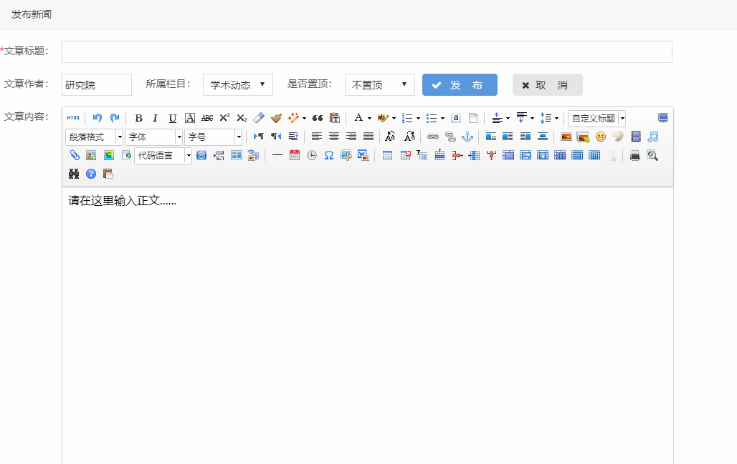

**注：添加图片使用多图上传功能，即可完成图片调整。**

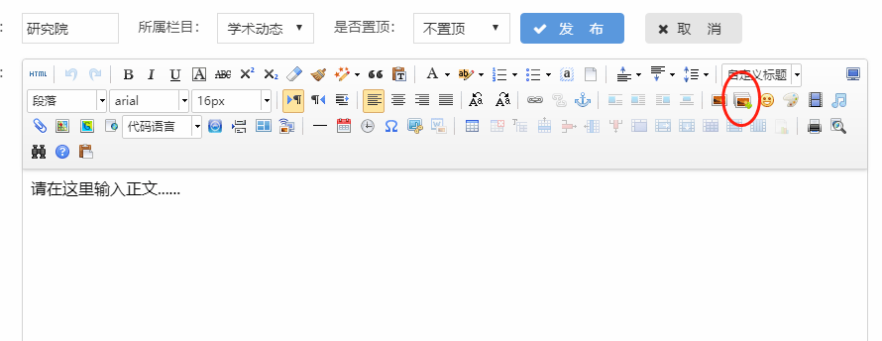

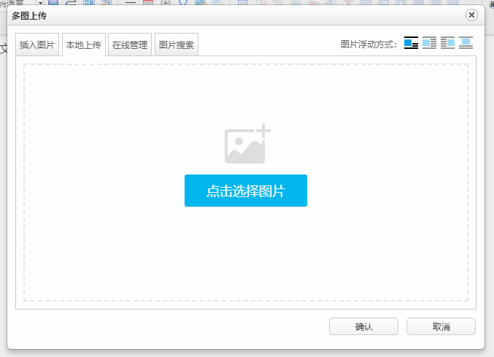

**注：本地上传完成后，选择在线管理，添加选中图片到文章中，如图所示**

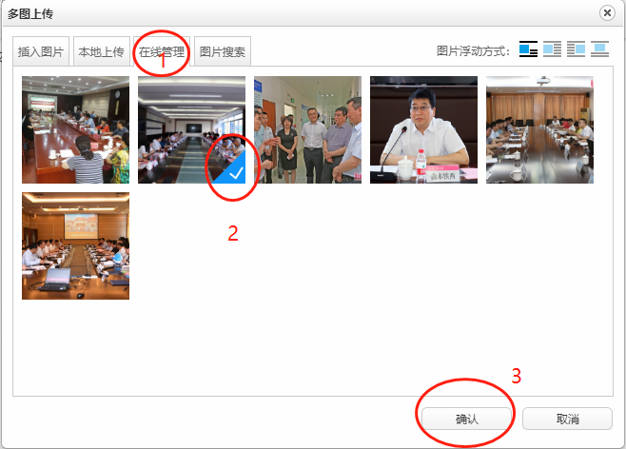

#### 检索新闻

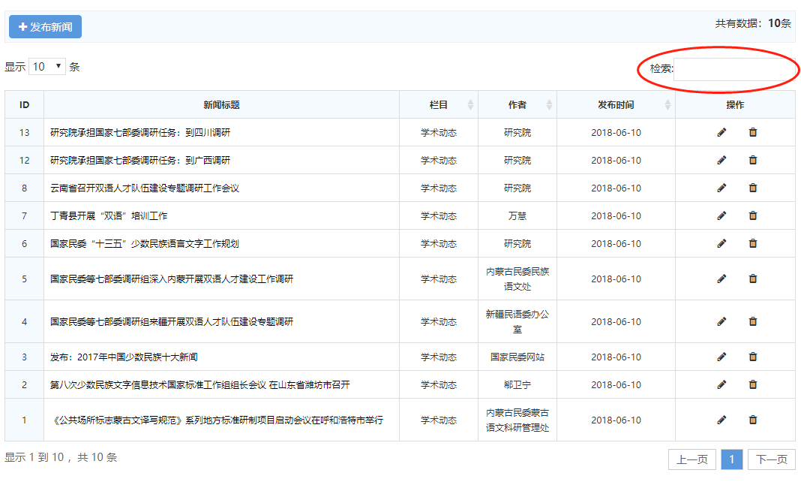

输入要检索的信息，即可实现对文章全文内容检索。如图所示

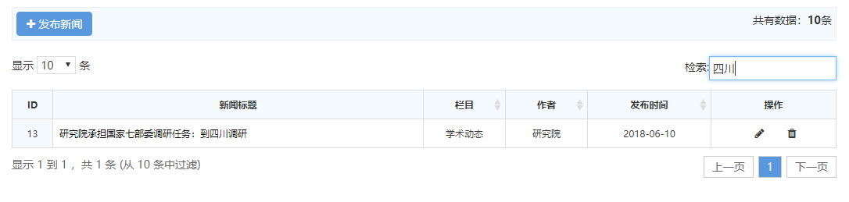

#### 修改新闻

点击铅笔图像即可跳转入新闻信息修改内容。

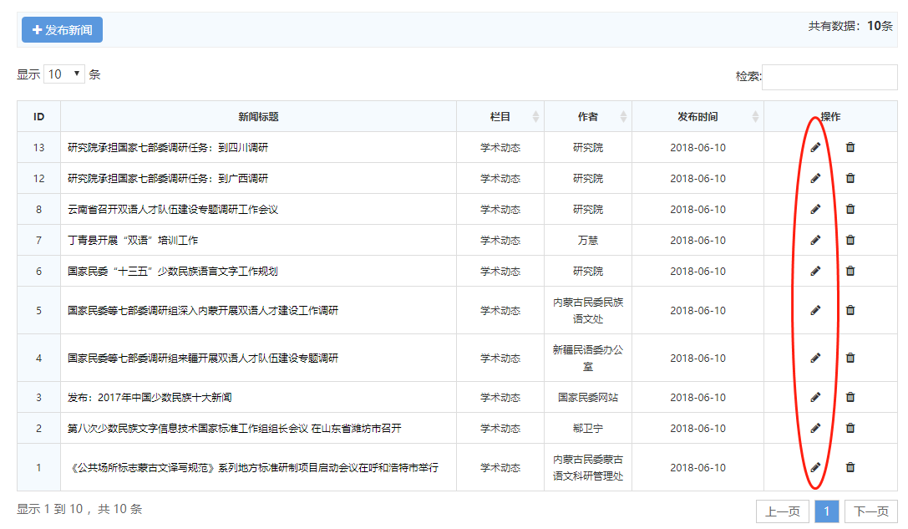

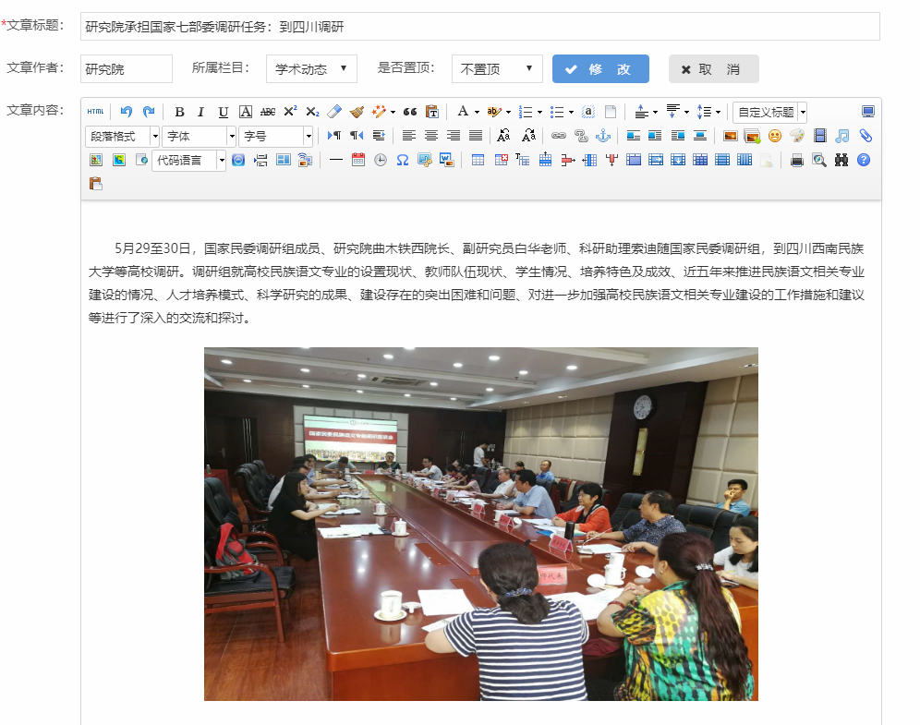

#### 删除新闻

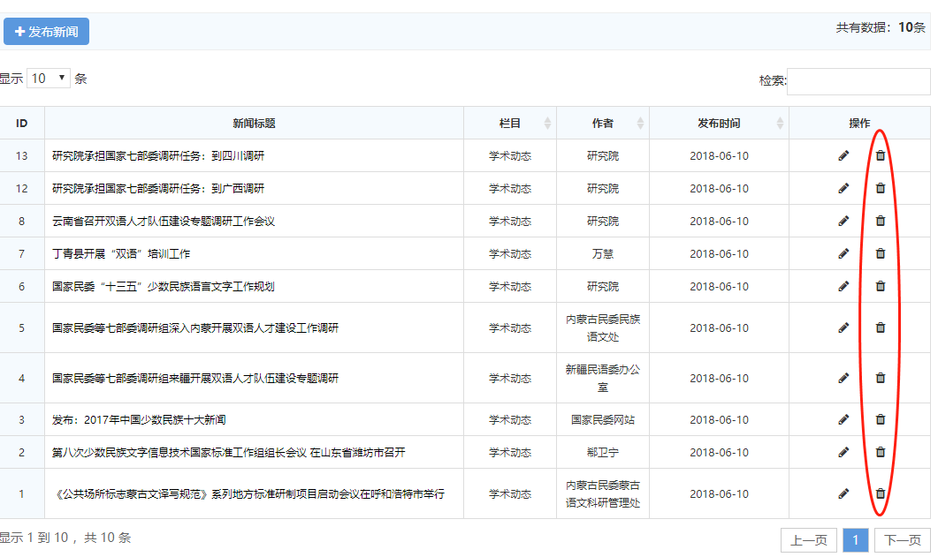

点击右侧垃圾桶即可对对应栏新闻的删除。

### 2.4 学术交流新闻管理

#### 学术交流新闻管理

学术交流新闻管理新闻发布、检索、修改、删除可以参考学术动态新闻（2.3节内容）内容。

#### 学术交流与合作研究栏目选择

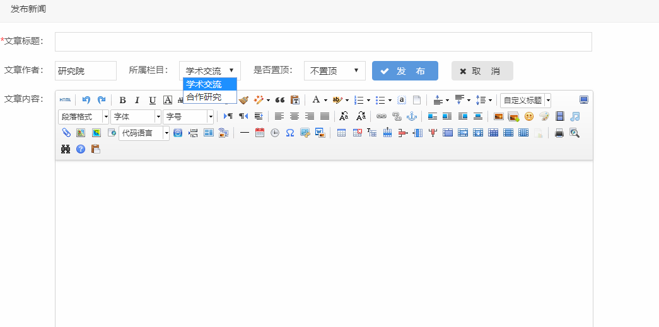

如图所示，在所属栏目中选择该新闻所属内容，完成对该新闻栏目的归属选择，选择完成的新闻会自动归类到该栏目内容中。

默认选择：文章作者：研究院，所属栏目：学术交流，是否置顶：不置顶。

### 2.5 成果展示新闻管理

成果展示新闻管理界面

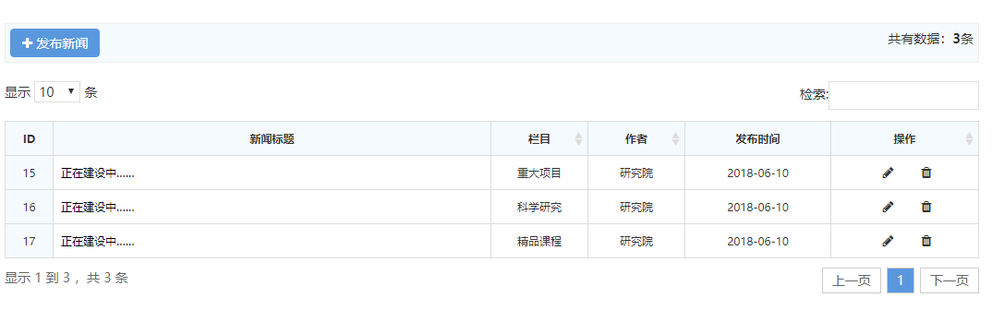

成果展示内容包括研究院重大项目、科学研究、精品课程内容。管理方式请参考2.4节

### 2.6 管理制度修改

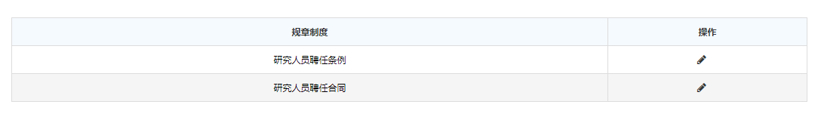

管理制度是研究院结构相关聘任条例与合同介绍，点击右侧铅笔即可完成对该栏目修改。

### 2.7 友情链接管理

友情链接管理相关链接内容，主要涉及内外门户，兄弟院校首页链接。

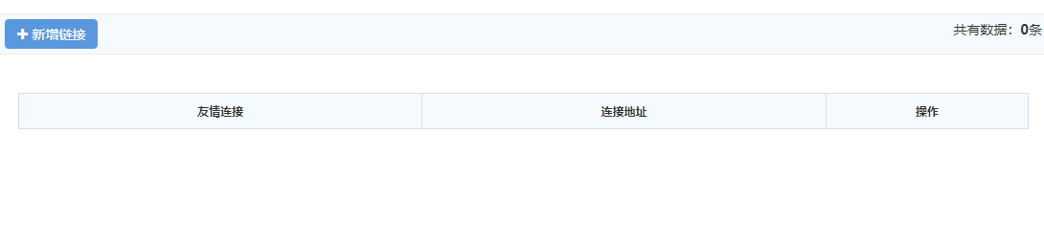 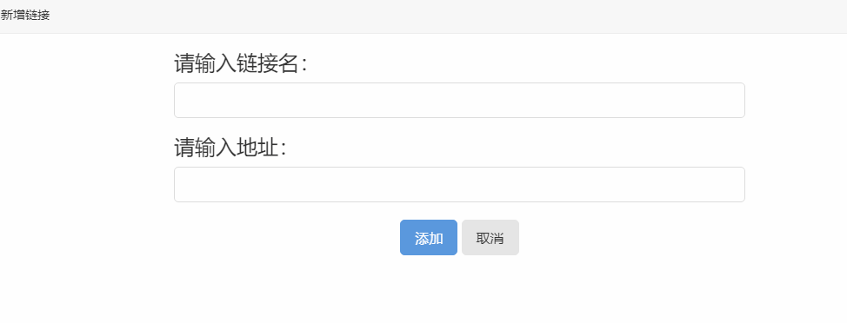

选择新增链接，输入链接名与地址，将会自动添加一条记录到系统中，并且对其进行管理。系统同时将该记录同步到首页友情链接中显示。

## 三、运行环境

### 3.1 操作系统

本项目选择CentOS 7.2作为操作系统，CentOS 是一个基于Red Hat Linux 提供的可自由使用源代码的企业级Linux发行版本。每个版本的 CentOS都会获得十年的支持（通过安全更新方式）。新版本的 CentOS 大约每两年发行一次，而每个版本的 CentOS 会定期（大概每六个月）更新一次，以便支持新的硬件。建立一个安全、低维护、稳定、高预测性、高重复性的 Linux 环境。

### 3.2 服务器

本项目选择Tomcat 9.0作为在线服务器。Tomcat是Apache 软件基金会（Apache Software Foundation）的Jakarta 项目中的一个核心项目，由Apache、Sun 和其他一些公司及个人共同开发而成。由于有了Sun 的参与和支持，最新的Servlet 和JSP 规范总是能在Tomcat 中得到体现，Tomcat 5支持最新的Servlet 2.4 和JSP 2.0 规范。因为Tomcat 技术先进、性能稳定，而且免费，因而深受Java 爱好者的喜爱并得到了部分软件开发商的认可，成为目前比较流行的Web 应用服务器。

3.3 数据库

使用MySQL作为数据库存储服务，MySQL是一个关系型数据库管理系统，由瑞典MySQL AB 公司开发，目前属于 Oracle 旗下产品。MySQL 是最流行的关系型数据库管理系统之一，在 WEB 应用方面，MySQL是最好的 RDBMS (Relational Database Management System，关系数据库管理系统) 应用软件。

## 四、附言

### 4.1 管理员账户

|  |  |
| --- | --- |
| 账户 | 密码 |
| admin | mzyy6893 |
| mzyyuser1 | mzyy68931 |
| mzyyuser2 | mzyy68932 |

### 4.2 Mysql账户

|  |  |
| --- | --- |
| 账户 | 密码 |
| root | mzy6893 |

### 4.3 Ueditor文本编辑器使用方法

界面介绍：Ueditor文本编辑器使用方法

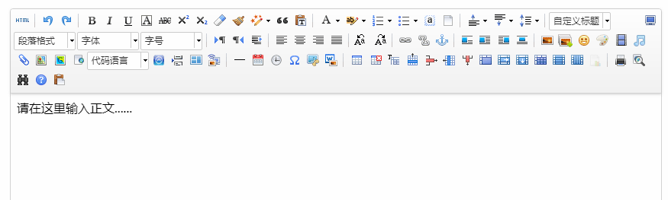

#### 1、加粗

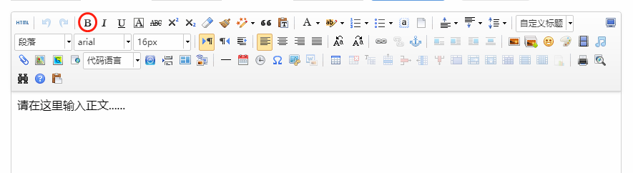

#### 2、斜体

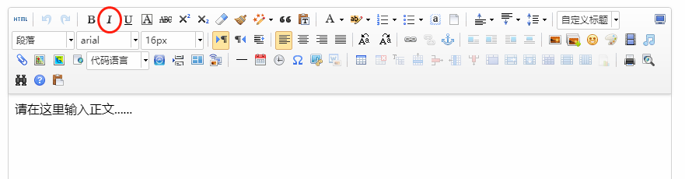

#### 3、下划线

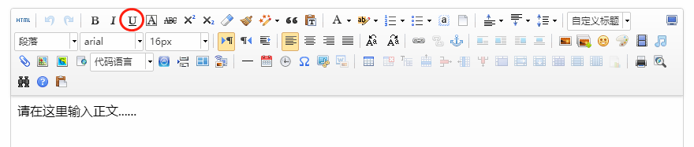

#### 4、角标

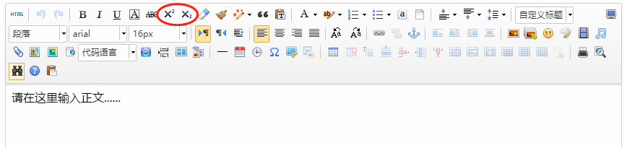

#### 5、对齐方式

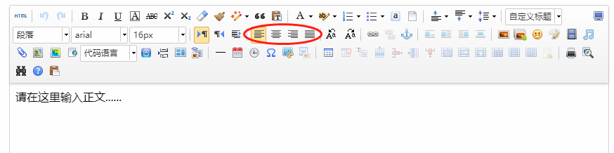

#### 6、添加图片

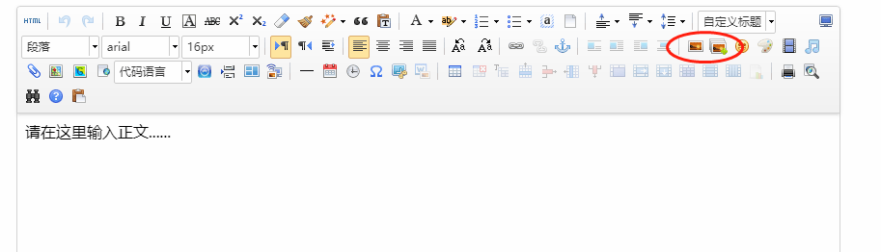

#### 7、添加多媒体

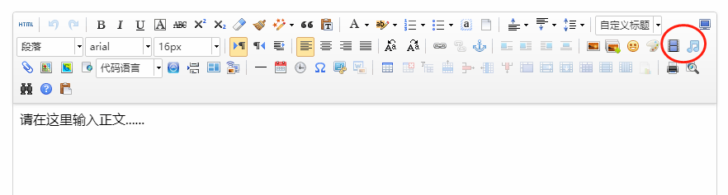

#### 8、添加附件

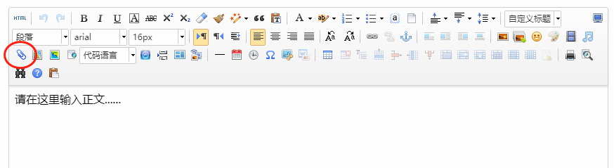

#### 9、表格

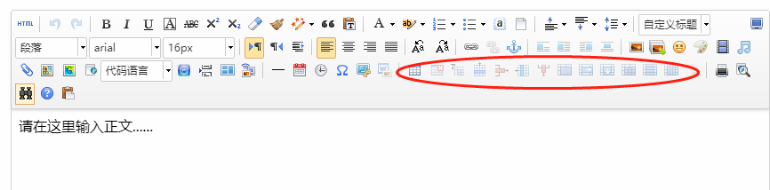

更详细操作请参考：<http://ueditor.baidu.com/website/document.html>